Министерство образования Российской Федерации

Владимирский государственный университет

Кафедра информационных систем и
информационного менеджмента

Лабораторная работа № 1
Знакомство с MySQL и выполнение простейших операций

Выполнил:
Ст. гр. ИСТ-107
Рунов М.А.

Принял:
Проскурина Г.В.

Владимир 2009
Цель работы: Изучить технические возможности СУБД MySQL при работе с простейшими базами данных и средств формирования SQL запросов к СУБД.
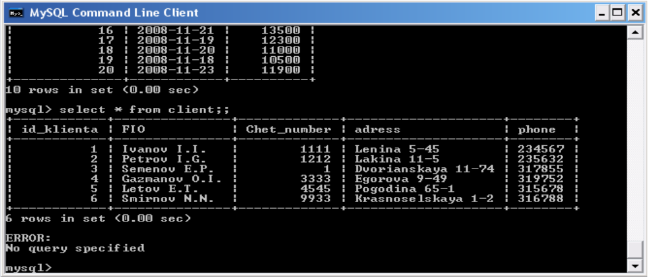Индивидуальное задание: ИС «Авторемонтные мастерские» Созданные таблицы:

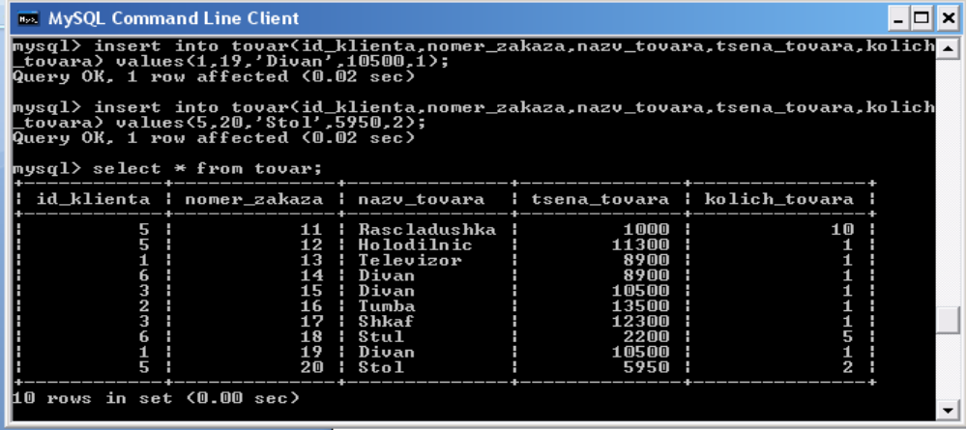

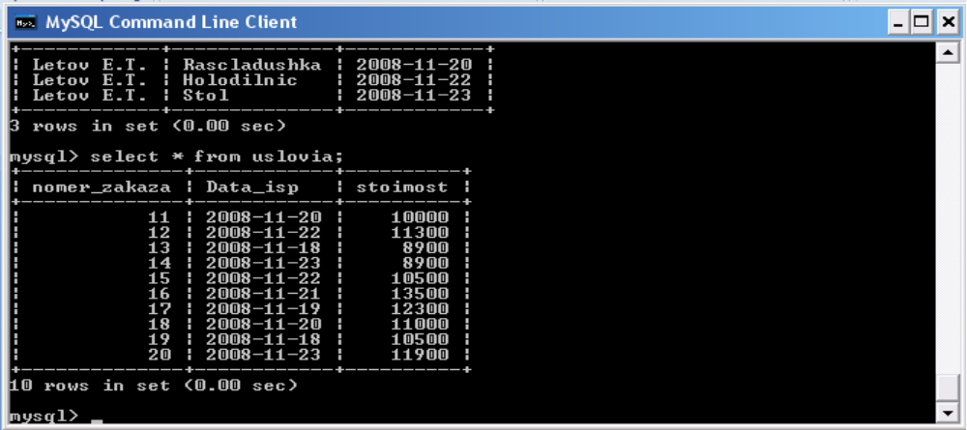

Описание связей:

Владелец Характеристики авто
PK
PK
id_klienta
FIO
Nomer_cheta
address

phone
Nomer_zakaza
Data_isp
Stoimostcvet

Mеханик

FK
id_klienta
Nomer_zakaza
Nazv_tovara

Tsena_tovara

Kolich_tovara

FK

SQL-скрипты:
create table if not exists client(id_klienta int not null primary key, FIO varchar(20), adress varchar(30), phone integer);

create table if not exists Uslovia(nomer_zakaza int not null primary key, data_isp varchar(10), stoimost int);

create table if not exists tovar(id_klienta int, nomer_zakaza int,nazv_tovara varchar(20),tsena_tovara int,kolich_tovara int,foreign key (id_klienta) references Client(id_klienta), foreign key (nomer_zakaza) references Uslovia (nomer_zakaza));

insert into client(id_klienta, FIO,chet_number, adress, phone)values (1,'Ivanov I.I.',1111,'Lenina 5-45',234567);
insert into client(id_klienta, FIO, adress, chet_number, phone)values (2,’Petrov I.G.',1212,'Lakina 11-5',235632);
insert into client(id_klienta, FIO, adress, chet_number, phone)values (3,’Semenov E.P.',0001,'Dvorianskaya 11-74',317855);
insert into client(id_klienta, FIO, adress, chet_number, phone)values (4,'Gazmanov O.I.',3333,'Egorova 9-49',319752);
insert into client(id_klienta, FIO, adress, chet_number, phone)values (5,'Letov E.T.',4545,'Lenina 5-45',315678);
insert into client(id_klienta, FIO, adress, chet_number, phone)values (6,'Smirnov N.N.',9933,'Krasnoselskaya 1-2',3167887);

insert into uslovia(nomer_zakaza,data_isp,stoimost) values (11,'2008-11-20',10000);
insert into uslovia(nomer_zakaza,data_isp,stoimost) values (12,'2008-11-22',11300);
insert into uslovia(nomer_zakaza,data_isp,stoimost) values (13,'2008-11-18',8900);
insert into uslovia(nomer_zakaza,data_isp,stoimost) values (14,'2008-11-23',8900);
insert into uslovia(nomer_zakaza,data_isp,stoimost) values (15,'2008-11-22',10500);
insert into uslovia(nomer_zakaza,data_isp,stoimost) values (16,'2008-11-21',13500);
insert into uslovia(nomer_zakaza,data_isp,stoimost) values (17,'2008-11-19',12300);
insert into uslovia(nomer_zakaza,data_isp,stoimost) values (18,'2008-11-20',11000);
insert into uslovia(nomer_zakaza,data_isp,stoimost) values (19,'2008-11-18',10500);
insert into uslovia(nomer_zakaza,data_isp,stoimost) values (20,'2008-11-23',11900);

insert into tovar(id_klienta,nomer_zakaza,nazv_tovara,tsena_tovara, kolich_tovara) values (5, 11,'Raskladushka',1000,10);
insert into tovar(id_klienta,nomer_zakaza,nazv_tovara,tsena_tovara, kolich_tovara) values (5, 12,'Holodilnik',11300,1);
insert into tovar(id_klienta,nomer_zakaza,nazv_tovara,tsena_tovara, kolich_tovara) values (1, 13,'Televizor',8900,1);
insert into tovar(id_klienta,nomer_zakaza,nazv_tovara,tsena_tovara, kolich_tovara) values (6, 14,'Divan',8900,1);
insert into tovar(id_klienta,nomer_zakaza,nazv_tovara,tsena_tovara, kolich_tovara) values (3, 15,'Divan',10500,1);
insert into tovar(id_klienta,nomer_zakaza,nazv_tovara,tsena_tovara, kolich_tovara) values (2, 16,'Tumba',13500,1);
insert into tovar(id_klienta,nomer_zakaza,nazv_tovara,tsena_tovara, kolich_tovara) values (3, 17,'Shkaf',12300,1);
insert into tovar(id_klienta,nomer_zakaza,nazv_tovara,tsena_tovara, kolich_tovara) values (6, 18,'Stul',2200,5);
insert into tovar(id_klienta,nomer_zakaza,nazv_tovara,tsena_tovara, kolich_tovara) values (1, 19,'Divan',10500,1);
insert into tovar(id_klienta,nomer_zakaza,nazv_tovara,tsena_tovara, kolich_tovara) values (5, 20,'Stol',5950,2);

Запросы:
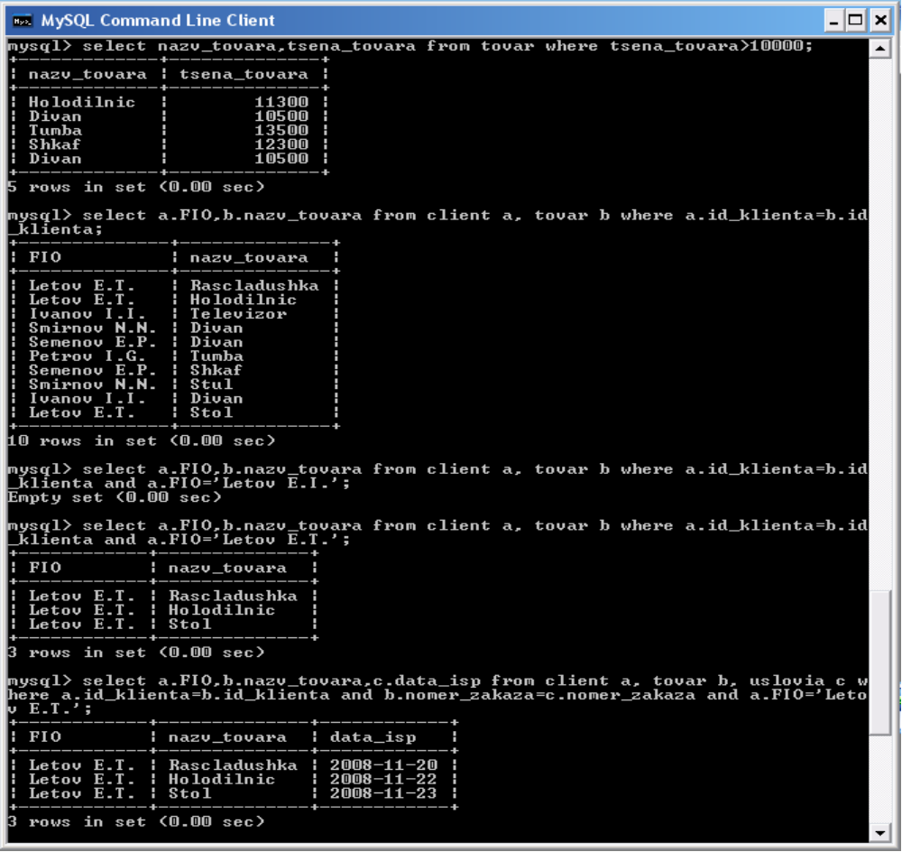

Вывод:
В ходе работы изучены технические возможности СУБД MySQL при работе с простейшими базами данных и средств формирования SQL запросов к СУБД. Реализованы некоторые операции реляционной алгебры.

